ΜΕΓΑΛΗ ΕΒΔΟΜΑΔΑ

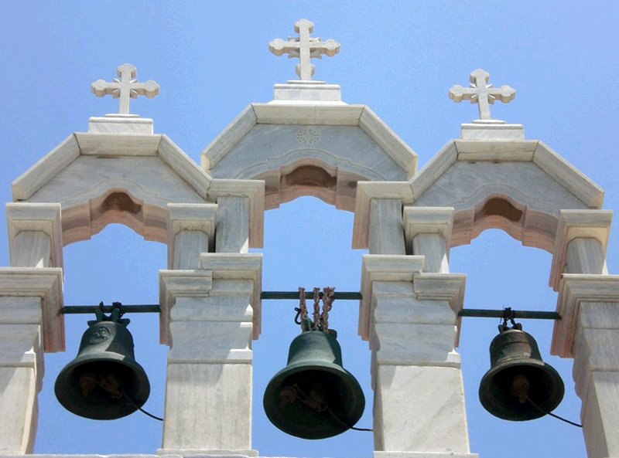Συμπληρώνω δίπλα σε κάθε φράση/πρόταση τη μέρα που ταιριάζει*:*

*(Σάββατο του Λαζάρου, Κυριακή των Βαΐων, Μ.Δευτέρα, Μ.Τρίτη, Μ. Τετάρτη, Μ.Πέμπτη, Μ.Παρασκευή, Μ.Σάββατο, Κυριακή του Πάσχα ή Λαμπρή)*

Βάφουμε κόκκινα αυγά ..................................

Ο Χριστός πηγαίνει στα Ιεροσόλυμα πάνω σε γαϊδουράκι ..................................

Ο Χριστός μοιράζει ψωμί και κρασί στους μαθητές του (θ. Κοινωνία) ..................................

Οι καμπάνες χτυπούν θλιμμένα ..................................

Η Μαγδαληνή μετανοεί και ζητά συγχώρεση από το Χριστό ..................................

Ο Χριστός σταυρώνεται ..................................

Λειτουργία του Μ. Ευχελαίου ..................................

Τα παιδιά λένε τα «λαζαράκια» ..................................

Ο Χριστός πλένει τα πόδια των μαθητών ..................................

Αρχίζει η εβδομάδα των παθών ..................................

Οι καμπάνες χτυπούν χαρούμενα ..................................

Ψάλλονται τα 12 Ευαγγέλια ..................................

Προσκυνούμε τον Επιτάφιο ..................................

Ανάσταση - Ψήνουμε κατσικάκι ..................................

